课程编号：

《开源创新思维》
平时作业报告

姓 名 | 顾奕菱 | 学 号 |  | F25011503
班 级 | F250115 | 指 导 教 师 |  | 祝欣蓉
开 设 学 期 | 2026-2027秋季学期
开 设 时 间 | 第1周——第16周
报告日期
评 定 成 绩 |  |  | 评定人 | 祝欣蓉
评 定 成 绩 |  |  | 评 定 日 期

上海杉达学院
1、开源项目介绍
本次实验选择 FSG-Sales-Assistant（外服销售小助手）作为检测对象。该项目为企业销售业务提供数字化辅助，包含模板上传与解析、报价单自动生成和合同回顾报告生成等功能。项目采用前后端分离架构：前端使用 React、TypeScript 与 Vite，后端使用 Python FastAPI，数据库使用 SQLite。
项目开发涉及多种第三方开源组件，因此有必要检查源文件中的许可证和版权声明，并结合依赖清单识别潜在合规问题。本次实验以完成工具安装、生成实际检测结果、分析结果局限为主要目标。

2、检测工具及安装过程
2.1 工具与环境
本次使用 ScanCode Toolkit 32.5.0。该工具可检测文件中的许可证、版权信息及部分软件包元数据，并支持输出 JSON 等结构化报告。实验环境为 Windows 11、Python 3.12.10，采用独立虚拟环境安装，以避免干扰原有开发依赖。
2.2 安装与问题处理
首先使用“py -3.12 -m venv D:\scancode-env”创建环境，更新 pip、setuptools 和 wheel 后安装 scancode-toolkit。首次执行版本检查时，出现 pluggy 的 pre_scan 插件加载错误；将 pluggy 固定为 1.6.0 后恢复正常，版本检查显示 ScanCode 32.5.0。
初次扫描因输入路径和忽略规则配置不当，最终文件数为 0。调整为相对路径和具体扫描目标后，成功生成 FSG-ScanCode-Report.json。随后还尝试缩小范围补扫，但出现许可证索引缓存加载内存错误及 4 个文件扫描失败，因此本报告只统计前一次运行错误数为 0 的 JSON 文件，不混用不同批次的数据。
2.3 扫描方法
扫描命令启用了 --license、--copyright、--package、--email 和 --url 选项，输出格式为 --json-pp。选定的输入目标包括前后端源码路径、依赖清单、README 和 docs；但实际输出仍含部分 node_modules 目录信息，反映出本次扫描范围控制不够准确。

3、工具检测报告
以 2026 年 10 月 29 日生成的 JSON 为依据，汇总数据如下。
检测项目 | JSON 统计结果
扫描工具 | ScanCode Toolkit 32.5.0
检测文件／错误 | 182 个／0 个
含许可证识别结果的文件 | 10 个
MIT 许可证 | 9 个文件
ISC 与未知许可证引用组合 | 1 个文件
含版权检测信息的文件 | 5 个
软件包／依赖识别记录 | 0 条／0 条
扫描耗时 | 约 138.66 秒
识别出的许可证结果集中于前端 node_modules 中的 README 文档。例如 debug、rollup、picomatch、json5 等相关文件被识别为 MIT；lucide-react 的 README 识别为“ISC AND LicenseRef-scancode-unknown-license-reference”，需要进一步核查其正式许可证文件。
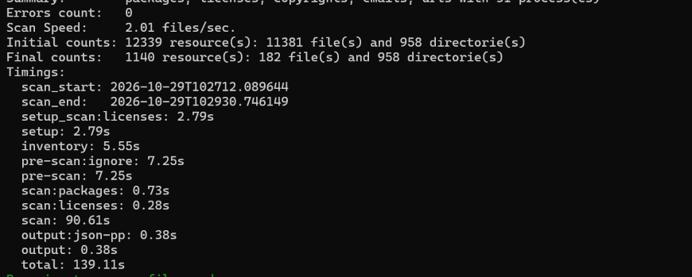
图 1 ScanCode 扫描完成后的终端统计结果

4、检测结果分析
4.1 许可证及版权信息
10 个文件具有许可证识别结果，其中 9 个识别为 MIT，说明可识别样本以宽松型许可证为主。MIT 许可通常允许使用、修改和分发，但应依据许可证条款保留必要声明。lucide-react 中的未知许可证引用不一定代表违规，可能是说明文字触发的规则匹配，须核对原始 LICENSE 文本。
4.2 覆盖范围与检测风险
182 个文件中有 172 个未识别出许可证信息，但“未识别”不等于“违反许可”。自行编写代码、项目资料或缺少直接许可证文本的文件均可能出现这种结果。更重要的是，报告虽涉及第三方组件 README，却没有识别出软件包和依赖记录，无法据此确认完整的依赖清单或计算项目合规率。
实验过程中还出现字符解码警告，部分文件内容可能未被完整解析。自动工具亦存在误报、漏报和检测范围遗漏等风险，因此不能仅凭本次结果宣称整个项目已达到开源许可证合规要求。
4.3 改进建议与实验结论
后续应重新组织独立的源码扫描目录，排除虚拟环境与缓存文件，确保前后端源码、依赖清单均进入检测；然后依据 package-lock.json、requirements-lock.txt 和组件官方仓库复核许可证，将组件名称、版本、来源、许可证和待核事项整理为清单。对外分发前还应检查需保留的版权及许可证文本。
本次实验完成了 ScanCode Toolkit 安装、实际文件扫描及 JSON 结果分析，认识到工具成功运行与扫描范围完整并不是同一回事。软件许可合规需要“自动识别—结果核对—义务确认”相结合，本次结果能够支持初步判断，但不能代替完整审计。

评价表格：
考核标准 | 得分
（1）报告格式规范、语言通顺（10%）；
（2）质量标准分析合理（10%）；
（3）测试方法分析全面、合理（20%）；
（4）测试风险分析全面、合理（20%）；
（5）测试总体测试策略全面、合理（30%）
（6）测试充分性判断标准合理（10%）

